29.12.2020 Биология 48 гр. Преподаватель Любимова О.В.
Изучите теоретический материал и сделайте конспект. Сдать работу 20.12.2020
Тема: Развитие жизни на Земле.
Мезозойская эра началась 250 миллионов лет назад и закончилась 65 миллионов лет назад. Она подразделяется на три периода: Триас, Мел и Юру.
Мезозойская эра – самый теплый период фанерозоя. Благодаря теплому климату произошел расцвет холоднокровных организмов – рептилий и членистоногих. Поэтому мезозойскую эру называют эрой динозавров.
До начала мезозоя большая часть суши была представлена единым материком – Пангеей. В триасовом периоде Пангея распалась на две крупные части – Гондвану и Лавразию.
Формирование материков
К концу мезозойской эры эти сверхматерики распадаются на ещё более мелкие фрагменты, формируя современные материки и океаны (рис. 1).
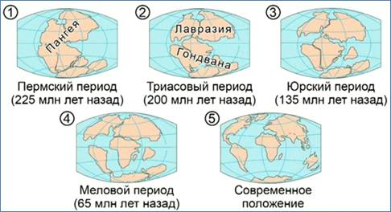
Рис. 1. История движения материковых плит в конце палеозоя (Пермь), в мезозое (Триас, Мел, Юра) и в кайнозое (современное положение)
Расцвет голосеменных растений
В начале мезозоя происходит расцвет голосеменных растений. В отличие от своих предшественников (плауны, хвощи и папоротники), голосеменные могут размножаться без капельной воды.
Семена лучше защищены, чем одноклеточные споры: они содержат многоклеточный зародыш, семядоли, запас питательных веществ (эндосперм) и покрыты надежной оболочкой.
Сначала голосеменные растения внешне мало отличались от своих предшественников. Саговники и другие пальмовидные голосеменные сохраняли черты своих древних предков (см. видео).
Но затем их сменили характерные древесные хвойные формы с более совершенной проводящей системой. Появляются секвойи, тисы, пихты.
Плауны, хвощи и папоротники, которые в более сухих условиях уступают голосеменным растениям в размерах и скорости роста, располагающихся в нижнем ярусе (рис. 2).
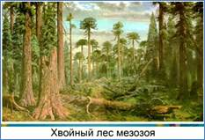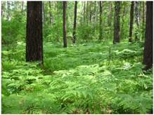
Рис. 2. Реконструкция мезозойского леса: верхний ярус – голосеменные, нижний ярус – папоротники
Появление первых покрытосеменных
Эволюция растительного мира шла дальше. Во второй половине мезозойской эры появляются покрытосеменные растения. Важным ароморфозом у них было формирование цветка и плода (см. видео).
Плод – это структура, защищающая и питающая семя, а также способствующая его распространению животными.
Цветок позволил осуществлять опыление с помощью насекомых опылителей. Совместная эволюция (коэволюция) растений и насекомых-опылителей резко увеличила их разнообразие и способствовала дальнейшему процветанию обеих этих групп.
Этот ароморфоз резко увеличил возможность полового размножения и обусловил бурное развитие цветковых растений. Рост видового разнообразия растений способствовал росту разнообразия насекомых в мезозое (см. видео).
Представители фауны мезозоя
В морях мезозоя по-прежнему распространены хрящевые рыбы – акулы, скаты и химеры. Все большее значение и разнообразие приобретают костистые рыбы (см. видео).
В мезозое начинается расцвет моллюсков. Широко распространены раковинные, головоногие моллюски. Эти трехметровые гиганты могли всплывать и погружаться с помощью специальных газовых емкостей (рис. 3).
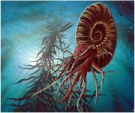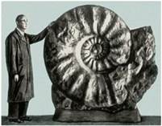
Рис. 3. Вымершие в меловом периоде гигантские головоногие моллюски Аммониты – родственники современных наутилусов
Но настоящими хозяевами мезозойской океанов были рептилии. Морфология водных рептилий была очень многообразна. Они приспособились к жизни как на поверхности, так и на большой глубине, были способны и к стремительному, и к неторопливому плаванию. Некоторые, в интересах гидродинамики в процессе эволюции, приобрели сходство с рыбами.
Многие из водных рептилий достигали колоссальных размеров – несколько десятков метров в длину и весили десятки тонн (рис. 4).
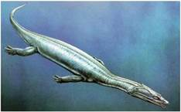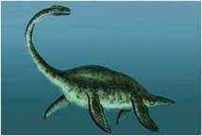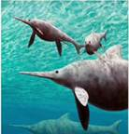
Рис. 4. Реконструкции различных водных рептилий (см. видео)
В мезозое моря практически полностью покидают все членистоногие, за исключением ракообразных. В донных и пелагических биоценозах все еще много кишечнополостных и иглокожих, но они уже не являются доминирующими видами, как в палеозойской эре.
Таким образом, в мезозойскую эру начинается расцвет голосеменных растений. Они сменяют папоротники, хвощи и плауны. Также начинают появляться покрытосеменные растения. Развитие покрытосеменных обусловило бурный рост насекомых. В морях господствуют рептилии и процветают хрящевые рыбы. Также развитие получили головоногие моллюски.
На суше в мезозойскую эру господствуют рептилии. Они занимают все природные среды и используют все возможные пищевые стратегии.
Травоядные рептилии были самых разных размеров. Они могли обитать в засушливых регионах, в тропических лесах и даже на мелководье. Травоядные рептилии, такие как диплодок или бронтозавр, были самыми крупными сухопутными живыми существами в истории Земли (рис. 1).
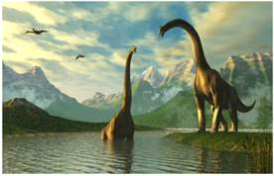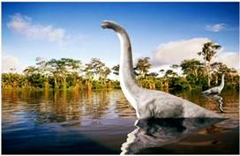
Рис. 1. Реконструкции гигантских травоядных околоводных рептилий: бронтозавра (справа) и диплодока (слева)
Длина диплодока могла достигать 30 метров, а вес 10 тонн. Бронтозавр был короче, около 20 метров, но весил более 20 тонн.
Некоторые травоядные для защиты от хищников имели мощные панцири, а также роговые выросты, которые они могли использовать в качестве оружия (см. видео).
Хищные рептилии также достигали значительных размеров и являлись самыми большими сухопутными хищниками в истории Земли. Например, тарбозавр и тираннозавр (рис. 2) имели длину свыше 10 метров и возвышались над землей на 5 метров.
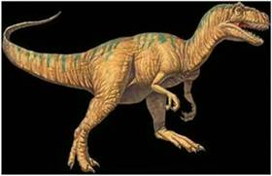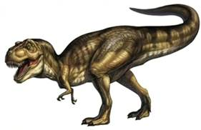
Рис. 2. Реконструкции мезозойских хищников тарбозавра (слева) и тираннозавра (справа)
Рептилии рамфоринх и птеранодон (рис. 3) приспособились к активному полету с помощью кожистых крыльев. Размах крыльев этих существ мог превышать 10 метров (см. видео).
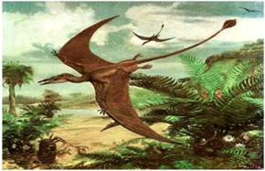
Рис. 3. Реконструкция – летающий ящер
Расцвет пресмыкающихся был возможен благодаря исключительно теплому и мягкому климату мезозоя. Температура лишь незначительно менялась в течение года и слабо менялась в течении суток. Метаболизм рептилий прочно связан с температурой окружающей среды. Необходимая энергия для ферментативных реакций в организме рептилий достигалась только внешним прогревом.
Эра похолодание. Развитие млекопитающих и птиц
К концу мезозойской эры происходят резкие климатические изменения. Температура понижается, а климат становится более континентальным. Гигантские рептилии более не могут прогреваться внешним теплом и теряют жизнеспособность. А более мелкие теряют активность и подвижность ночью и в зимний период. Рептилии резко проигрывали в борьбе за существование тем животным, которые не зависели от температурных условий внешней среды. Такие животные уже появились в середине мезозоя, но пока климат был теплый, они не имели преимуществ перед рептилиями. Это были птицы и млекопитающие.
Первые птицы стали формироваться из планирующих рептилий. Первоптицей считается археоптерикс (рис. 4). Оперение древних птиц не только способствовало полёту, но и помогало терморегуляции. Кроме того, птицы у птиц развился головной мозг для управления полётом.
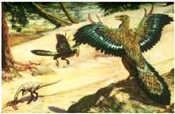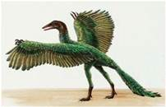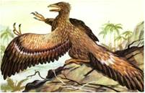
Рис. 4. Реконструкция мезозойской первоптицы археоптерикса – промежуточного звена между рептилиями и птицами
Второй группой теплокровных существ позднего мезозоя стали млекопитающие (рис. 5). Они произошли от мелких рептилий, на коже которых вместо чешуи появился волосяной покров (см. видео).
Шерсть вместе с потовыми железами, а также небольшой размер этих животных помогали обеспечивать терморегуляцию.
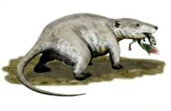
Рис. 5. Возможный внешний вид первых млекопитающих
В конце мезозойской эры, в эпоху похолодания, звери и птицы начинают доминировать ночью и в зимний период. Но, постепенно прогрессируя, они начинают вытеснять рептилий и днем при свете солнца. В этом им помогал также развитый головной мозг, позволявший менять поведение и учиться.
Метаболизм рептилий не мог энергетически поддержать деятельность такого мозга. Насекомые и прочие членистоногие на суше доминируют только в самых мелких размерных группах. Они компенсируют свою хладнокровность высокой живучестью и плодовитостью.
Таким образом, к концу мезозойской эры происходит вымирание рептилий и расцвет птиц и млекопитающих. Наступает кайнозойская эра.
Кайнозойская эра началась 65 млн лет назад и длится в настоящее время. Она подразделяется на два периода: третичный и четвертичный период (схема 1).
Схема 1. Кайнозойская эра
Формирование Земли в кайнозойскую эру
В третичном периоде континенты и океаны приобрели свое современное очертание. Климат был влажным и теплым. Завершилось формирование альпийской складчатости. Возникли кавказские, гималайские, альпийские горы.
Четвертичный период длится всего 2 млн лет. Он характеризуется периодами похолоданий и оледенений, которых не было в третичном периоде и мезозое.
Доминирования покрытосеменных
В кайнозойскую эру происходит расцвет покрытосеменных растений.
Голосеменные растения теперь доминируют только в древесном ярусе хвойных лесов (вспомним тайгу).
Разнообразие цветков и плодов покрытосеменных растений обусловило большое разнообразие насекомых, которые их опыляют и употребляют в пищу. Наибольшее развитие получают классы Жесткокрылых и Перепончатокрылых насекомых (см. видео).
Плоды растений и многочисленные насекомые сильно расширили кормовую базу птиц. Птицам нужно много пищи для энергетического обеспечения полета.
Птицы стали самым эволюционно успешным классом кайнозойской эры. Их разнообразие и численность росли очень быстро.
Получили широкое распространение нелетающие и плавающие птицы. В некоторых эндемичных районах, например Новой Зеландии, птицы являются доминирующей группой позвоночных. Они даже занимают экологические ниши млекопитающих (см. видео).
Появление новых групп млекопитающих – «звери»
Вторым господствующим классом позвоночных стали млекопитающие – «звери». Их примитивные предки появились еще в мезозойскую эру как мелкие теплокровные хищники или всеядные животные (см. видео).
К началу кайнозойской эры млекопитающие были представлены насекомоядными. Из современных животных к ним относятся кроты, ежи и землеройки (рис. 1).
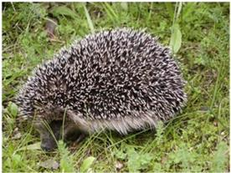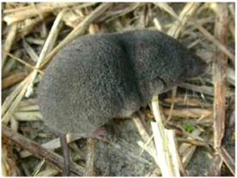
Рис. 1. Насекомоядные млекопитающие ёж (слева) и землеройка (справа)
Затем началась специализация млекопитающих по разным экологическим нишам. Появляются предки копытных, хищных, грызунов, приматов и хоботных (см. видео).
Первые приматы
Наиболее эволюционно успешный отряд млекопитающих – это грызуны.
Особо для нас важно развитие приматов из насекомоядных предков.
Эволюция приматов пошла по пути развития высшей нервной деятельности. Развитие хватательных конечностей сыграло заметную роль в формировании приматов.
Дальнейшая эволюция этих животных привела, в конечном счете, к появлению человека. Так как человек появился только в четвертичном периоде кайнозойской эры, то он застал природу уже в нынешнем ее виде. Лишь некоторые виды – современники человека вымерли к настоящему времени. Например, не без помощи древнего человека исчезли с лица Земли пещерный медведь или мамонт.
Изменение фауны морей и океанов
В воде в кайнозое доминируют костные рыбы. Хрящевые рыбы занимают лишь некоторые экологические ниши. Хотя акулы, по-прежнему очень успешны. В кайнозое появляется самая большая акула – кархародон мегалодон (см. видео). Она вымерла относительно недавно.
Некоторые млекопитающие, также осваивают водную среду. Так появляются китообразные и ластоногие. Китообразные (киты, дельфины, кашалоты) становятся самыми крупными обитателями океанов.
Несмотря на явную морфологическую конвергенцию с рыбами – обтекающее туловище, плавники, утрата задних конечностей – они сохранили физиологию млекопитающих. У них есть легкие, четырехкамерное сердце, матка.
В кайнозойскую эру получают развитие брюхоногие моллюски, которые хорошо приспособились и к суше, и к пресным и солёным водоемам. Головоногие и створчатые моллюски переживают некоторый спад.
Иглокожие и кишечнополостные, в общем, сохранили свои позиции в морях и океанах, но сильно сократилось количество иглокожих – морских лилий, которые были основой ландшафта палеозоя. Их уничтожили другие иглокожие – морские ежи (рис. 2). Те виды, которые существуют сегодня, приобрели способность перемещаться.
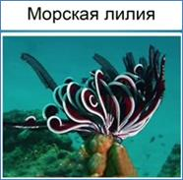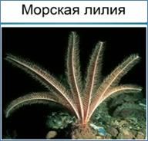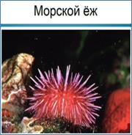
Рис. 2. Современные иглокожие животные – морские лилии и морские ежи
Таким образом, в кайнозойскую эру, которая продолжается до сих пор, доминируют млекопитающие и птицы, которые на суше занимают экологические ниши вымерших рептилий. В воде господствуют костные рыбы. В четвертичном периоде появляется и эволюционирует человек.
Геохронологическая история развития жизни
жизнь зародилась в архейскую эру, т. е. более 2,5 миллиардов лет назад (схема 1).
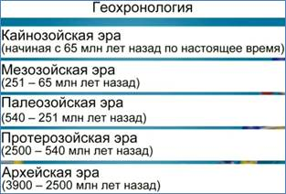
Схема 1. Геохронология
Первые живые организмы были одноклеточными прокариотами.
Крупнейшие ароморфозы архея – это:
- появление фотосинтеза у цианобактерий;
- появление кислородного дыхания (аэробные организмы);
- появление эукариотических клеток путем симбиогенеза;
- появление колониальных и многоклеточных организмов.
В протерозойскую эру, происходит разделение эукариот (ядреных организмов) на животных, растения (водоросли) и грибы; появляется половой процесс.
Ароморфозы протерозойской эры
Среди животных в протерозое выделяются протисты, губки, кишечнополостные, черви и членистоногие (схема 2).
Схема 2. Животные в протерозое
Жизнь в этот период сосредоточена только в воде.
«Кембрийский взрыв» в начале палеозоя
В начале палеозойской эры, т. е. 540 миллионов лет назад, происходит кембрийский взрыв – стремительное увеличение биоразнообразия.
Появляются все ныне существующие типы животных, т. е. помимо кишечнополостных, губок, червей и членистоногих возникают моллюски, иглокожие и хордовые, а также некоторые ныне вымершие типы.
Среди хордовых появляются хрящевые, а затем костные рыбы.
В начале палеозойской эры биомасса живых организмов уже очень большая, но жизнь пока сосредоточена в воде (см. видео).
В отложениях начинают скапливаться раковины моллюсков и брахиопод, известковые скелеты кишечнополостных и других животных.
Во второй половине палеозойской эры, после формирования озонового экрана, защищающего живые существа от губительного ультрафиолета, происходит выход растений на сушу.
Появляются низшие, в том числе сосудистые растения: мхи, плауны, хвощи и папоротники. Они вскоре образуют околоводные сообщества (см. видео).
В конце палеозойской эры появляются первые голосеменные растения. Голосеменные, благодаря более совершенной сосудистой системе и меньшей зависимости от воды, начинают вытеснять плауны и папоротники и заселять безводные пространства суши.
На сушу выходят и членистоногие. У них появляются трахеи (насекомые) и легочные мешки (паукообразные).
Вслед за растениями и членистоногими, на сушу выходят земноводные – потомки кистеперых рыб. У них развит скелет с мощными поясами конечностей и легкие.
В поздней палеозойской эре из-за засушливого климата земноводные дают начало рептилиям.
Расцвет рептилий в мезозойскую эру
В мезозойскую эру, т. е. 250 миллионов лет назад, рептилии переживают свой расцвет. Теплый, мягкий климат и особенности физиологии рептилий, позволявшие им жить вне водоемов, обуславливают их доминирующую позицию среди наземных животных.
Рептилии осваивают воздушную среду, многие из них достигают огромных размеров. Некоторые рептилии вторично ушли в водную среду обитания и конкурировали там с хрящевыми и костными рыбами, а также головоногими моллюсками, переживавшими свой расцвет.
В мезозойскую эру появляются покрытосеменные растения, которые начинают вытеснять голосеменных.
Благодаря цветку и плоду, размножение и распространение покрытосеменных протекает с участием животных, что позволяет им эффективнее размножаться.
Внутри плода семя лучше защищено и обеспечено запасом питательных веществ.
В конце мезозойской эры появляются примитивные млекопитающие и птицы – первые классы теплокровных животных (рис. 1).
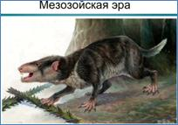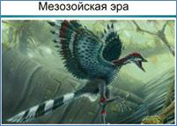
Рис. 1. Появление сумачтых млекопитающих и первоптиц в мезозое
Кайнозой – эра расцвета млекопитающих и птиц
В связи с похолоданием в конце мезозойской эры рептилии начинают вымирать. Они не могут поддерживать жизнеспособность большого организма при низких температурах. Сохраняются только сравнительно небольшие наземные формы: змеи, ящерицы, черепахи (см. видео).
Кайнозойская эра началась 65 миллионов лет назад. Это эпоха расцвета млекопитающих и птиц – животных с очень быстрым и интенсивным метаболизмом, который позволяет им легко переживать изменения климата.
В воде доминируют костные рыбы. Некоторые млекопитающие (ластоногие, китообразные, сирены) также осваивают водную среду.
Среди растений доминируют покрытосеменные, а голосеменные растения господствуют только в древесном ярусе хвойных лесов (например, тайга).
В четвертичном периоде в отряде приматов появляется семейство Люди и начинается антропогенез, в ходе которого формируется Человек Разумный.

